Proyecto

Pagina ditribuidora de huevos

Descripción de la metodología de trabajo (scrum)

Versión 1.0

Historial de Revisiones

|  |  |  |  |
| --- | --- | --- | --- |
| **Fecha** | **Versión** | **Descripción** | **Autor** |
| 20/11/2011 | 1.0 | Primera versión con los apartados y contenidos básicos |  |
|  |  |  |  |

Tabla de Contenidos

1. Introducción 5

1.1 Propósito de este documento 5

1.2 Alcance 5

2. Descripción General de la Metodología 5

2.1 Fundamentación 5

2.2 Valores de trabajo 6

3. Personas y roles del proyecto. 6

4. Artefactos . 6

4.1 Pila de producto 6

4.2 Pila del sprint 8

4.3 Sprint 9

4.4 Incremento 9

4.5 Gráfica de producto (Burn Up) 9

4.6 Gráfica de avance (Burn Down) 11

4.7 Reunión de incio de sprint 12

4.8 Reunión técnica diaria 13

4.9 Reunión de cierre de sprint y entrega del incremento. 13

Descripción de la metodología de trabajo

# 

# Introducción

Este documento describe la implementación de la metodología de trabajo scrum en la empresa Huevex para la gestión del desarrollo el proyecto huevexscrum.

Incluye junto con la descripción de este ciclo de vida iterativo e incremental para el proyecto, los artefactos o documentos con los que se gestionan las tareas de adquisición y suministro: requisitos, monitorización y seguimiento del avance, así como las responsabilidades y compromisos de los participantes en el proyecto.

## Propósito de este documento

Facilitar la información de referencia necesaria a las personas implicadas en el desarrollo del sistema huevexscrum.

## Alcance

Personas y procedimientos implicados en el desarrollo del sistema huevexscrum.

# Descripción General de la Metodología

## Fundamentación

Las principales razones del uso de un ciclo de desarrollo iterativo e incremental de tipo scrum para la ejecución de este proyecto son:

* Sistema modular. Las características del sistema huevexscrum permiten desarrollar una base funcional mínima y sobre ella ir incrementando las funcionalidades o modificando el comportamiento o apariencia de las ya implementadas.
* Entregas frecuentes y continuas al cliente de los módulos terminados, de forma que puede disponer de una funcionalidad básica en un tiempo mínimo y a partir de ahí un incremento y mejora continua del sistema.
* Previsible inestabilidad de requisitos.
  + Es posible que el sistema incorpore más funcionalidades de las inicialmente identificadas.
  + Es posible que durante la ejecución del proyecto se altere el orden en el que se desean recibir los módulos o historias de usuario terminadas.
  + Para el cliente resulta difícil precisar cuál será la dimensión completa del sistema, y su crecimiento puede continuarse en el tiempo suspenderse o detenerse.

## Valores de trabajo

Los valores que deben ser practicados por todos los miembros involucrados en el desarrollo y que hacen posible que la metodología Scrum tenga éxito son:

* Autonomía del equipo
* Respeto en el equipo
* Responsabilidad y auto-disciplina
* Foco en la tarea
* Información transparencia y visibilidad.

# Personas y roles del proyecto.

|  |  |  |
| --- | --- | --- |
| **Persona** | **Contacto** | **Rol** |
| Alejandro Castaño | [migat_5656@hotmail.com](mailto:migat_5656@hotmail.com) | Product owner |
| John Jairo Carvajal | [carvajaljhon021@gmail.com](mailto:carvajaljhon021@gmail.com) | Scrum Master |
| Juan Camilo Mesa | [polox315@gmail.com](mailto:polox315@gmail.com) | Development Team |
| Jose fernando Tumbo | [fernandotumbo96@gmail.com](mailto:fernandotumbo96@gmail.com) | Development Team |

# Artefactos .

Documentos

* Pila de producto o Product Backlog
* Pila de sprint o Sprint Backlog

Sprint

Incremento

Gráficas para registro y seguimiento del avance.

* Gráfica de producto o Burn Up
* Gráfica de avance o Burn Down.

Comunicación y reporting directo.

* Reunión de inicio de sprint
* Reunión técnica diaria
* Reunión de cierre de sprint y entrega del incremento

## Pila de producto

Es el equivalente a los requisitos del sistema o del usuario (Con-Ops) en esta metodología.

El gestor de producto de su correcta gestión, durante todo el proyecto.

El gestor de producto puede recabar las consultas y asesoramiento que pueda necesitar para su redacción y gestión durante el proyecto al Scrum Manager de este proyecto.

Responsabilidades del gestor de producto

* Registro en la lista de pila del producto de las historias de usuario que definen el sistema.
* Mantenimiento actualizado de la pila del producto en todo momento durante la ejecución del proyecto.
  + Orden en el que desea quiere recibir terminada cada historia de usuario.
  + Incorporación / eliminación /modificaciones de las historias o de su orden de prioridad.
  + Disponibilidad: Las modificaciones del estado de las tareas son comunicadas al Scrum Master, quien se encarga de actualizar el tablero visual y mantener la información organizada.

Responsabilidades del Scrum Manager

* Supervisión de la pila de producto, y comunicación con el gestor del producto para pedirle aclaración de las dudas que pueda tener, o asesorarle para la subsanación de las deficiencias que observe.
* Colaboracion activa con todo lo que necesitasen los demas miembros del equipo.

Responsabilidades del equipo técnico

* Conocimiento y comprensión actualizado de la pila del producto.
* Resolución de dudas o comunicación de sugerencias con el Product Owner, quien es el responsable de priorizar requerimientos y brindar claridad sobre el producto.

Responsabilidades del resto de implicados

* Conocimiento y comprensión actualizado de la pila del producto.
* Resolución de dudas o comunicación de sugerencias con el Product Owner, quien centraliza la visión del producto y gestiona el Product Backlog. Los demás implicados, como stakeholders o usuarios finales, se comunican con él para plantear necesidades o cambios.

Notas: Si lo necesita, el gestor de producto puede solicitar asesoría al Scrum Manager del proyecto o personal técnico del equipo para conocer la estimación temprana de las historias de usuario cuyo tamaño aproximado le presenten dudas.

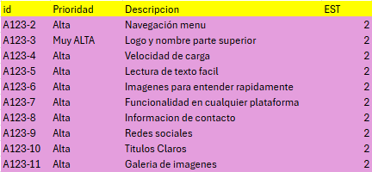

## Pila del sprint

Es el documento de registro de los requisitos detallados o tareas que va a desarrollar el equipo técnico en la iteración (actual o que está preparándose para comenzar)

Responsabilidades del gestor de producto

* Presencia en las reuniones en las que el equipo elabora la pila del sprint. Resolución de dudas sobre las historias de usuario que se descomponen en la pila del sprint.
* Supervisión y priorización continua del Product Backlog según el valor para el cliente.
* • Comunicación constante con los stakeholders para alinear los objetivos del negocio con el desarrollo del producto.

Responsabilidades del Scrum Manager

* Supervisión y asesoría en la elaboración de la pila de la pila del sprint.
* Eliminación de obstáculos que impidan el avance del equipo.
* Seguimiento del cumplimiento de la metodología Scrum.

Responsabilidades del equipo técnico

* Elaboración de la pila del sprint.
* Resolución de dudas o comunicación de sugerencias sobre las historias de usuario con el gestor del producto.
* Actualización diaria del estado de las tareas en las herramientas de gestión visual
* Participación activa en las reuniones Scrum.

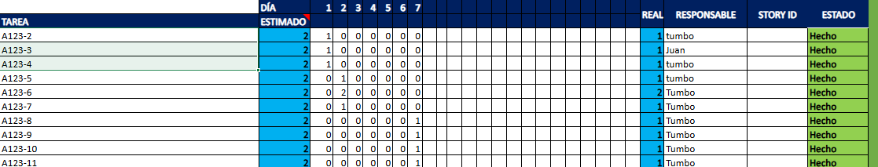

## Sprint

Cada una de las iteraciones del ciclo de vida iterativo Scrum. La duración de cada sprint, la cual fue de solamente un sprint con duracion de 7 días, se estimo 20 horas pero se termino en menos, y en menos dias.

## Incremento

Parte o subsistema que se produce en un sprint y se entrega al gestor del producto completamente terminada y operativa.

## Gráfica de producto (Burn Up)

Representación gráfica del plan de producto previsto por el gestor de producto. Es una gráfica que representa los temas o epics del sistema en el orden que se desean, y el tiempo en el que se prevé su ejecución.

Responsabilidades del gestor de producto

* Confección..
* Mantenimiento actualizado en todo momento durante la ejecución del proyecto.
  + Orden en el que desea disponer de los temas o “epics” del sistema, e hitos del producto (versiones).
  + Incorporación / eliminación /modificaciones de los temas, de su orden de prioridad, estimaciones o hitos.
  + Disponibilidad: No delega esta tarea al Scrum Manager, ya que es su responsabilidad directa como dueño del product

Responsabilidades del Scrum Manager

* Supervisión del gráfico de producto, y comunicación con el gestor del producto para pedirle aclaración de las dudas que pueda tener, o asesorarle para la subsanación de las deficiencias que observe.

Responsabilidades del equipo técnico

* Conocimiento y comprensión actualizado del plan del producto.
* Resolución de dudas o comunicación de sugerencias con el gestor del producto.

Responsabilidades del resto de implicados

* Conocimiento y comprensión actualizado del plan de producto.
* Resolución de dudas o comunicación de sugerencias con el gestor del producto.

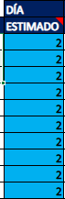

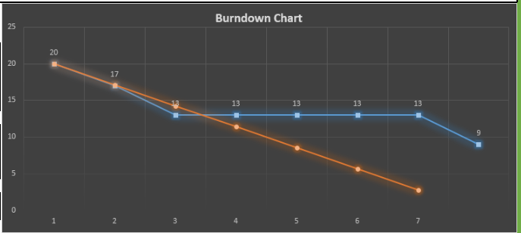

La línea de velocidad proyecta sobre el eje X la fecha o sprint en el que previsiblemente se completarán las versiones representadas en el eje Y.

## Gráfica de avance (Burn Down)

Gráfico que muestra el estado de avance del trabajo del sprint en curso.

Responsabilidades del gestor de producto

* Sin responsabilidades específicas, más allá de mantenerse regularmente informado del avance del sprint y disponible para atender decisiones para la resolución de opciones en sprints sobrevalorados o infravalorados (la gráfica de avance predice una entrega anterior o posterior a la fecha prevista)

Responsabilidades del Scrum Manager

* Supervisión de la actualización diaria por parte del equipo.
* Comunicación inmediata con el Product Owner en caso de detectar posibles retrasos o adelantos significativos.

Responsabilidades del equipo técnico

* Actualización diaria del gráfico de avance.
* Analisis en cada dia de trabajo para visualizr el paso siguiente.

## Reunión de incio de sprint

Reunión para determinar las funcionalidades o historias de usuario que se van a incluir en el próximo incremento.

Responsabilidades del gestor de producto

* Asistencia a la reunión.
* Exposición y explicación de las historias que necesita para la próxima iteración y posibles restricciones de fechas que pudiera tener.
* Resolución de dudas planteadas por el equipo técnico sobre los requisitos funcionales.
* Ajuste del backlog según la capacidad del equipo o cambios recientes del negocio.

Responsabilidades del Scrum Manager

* Moderación de la reunión
* Asegurar que todos los participantes comprendan el propósito del sprint y el objetivo del incremento.
* Verificación de que el equipo no sobrecargue su capacidad.

Responsabilidades del equipo técnico

* Confección de la pila del sprint.
* Auto-asignación del trabajo.
* Identificación de tareas técnicas necesarias para alcanzar el objetivo del sprint.
* Compromiso responsable con el volumen de trabajo que puede ser completado.

## Reunión técnica diaria

Puesta en común diaria del equipo con presencia del Coordinador del proyecto o Scrum Manager de duración máxima de 10 minutos.

Responsabilidades del Scrum Manager

* Supervisión de la reunión y anotación de las necesidades o impedimentos que pueda detectar el equipo.
* Gestión para la solución de las necesidades o impedimentos detectados por el equipo.
* Fomentar una comunicación breve, directa y enfocada al objetivo del sprint.
* Asegurar que la reunion se mantenga para el proposito creado.

Responsabilidades del equipo técnico

* Comunicación individual del trabajo realizado el día anterior y el previsto para día actual.
* Actualización individual del trabajo pendiente.
* Actualización del gráfico de avance para reflejar el estado de avance.
* Notificación de necesidades o impedimentos previstos u ocurridos para realizar las tareas asignadas.
* Escucha activa de los reportes de los compañeros para detectar oportunidades de colaboración.
* Respetar los turnos de palabra y mantener la reunión enfocada y eficiente.

## Reunión de cierre de sprint y entrega del incremento.

Reunión para probar y entregar el incremento al gestor del producto.

Características.

* Prácticas: sobre el producto terminado, no sobre simulaciones o imágenes).
* De tiempo acotado máximo de 2 horas.

Responsabilidades del gestor de producto

* Asistencia a la reunión.
* Recepción del producto o presentación de reparos.
* Determinar si el incremento puede considerarse como "hecho" y potencialmente entregable.

Responsabilidades del Scrum Manager

* Moderación de la reunión
* Garantizar que el enfoque se mantenga en la inspección del incremento entregado.

Responsabilidades del equipo técnico

* Presentación del incremento.
* Demostración funcional del producto terminado.